Серия «Поэтический класс»
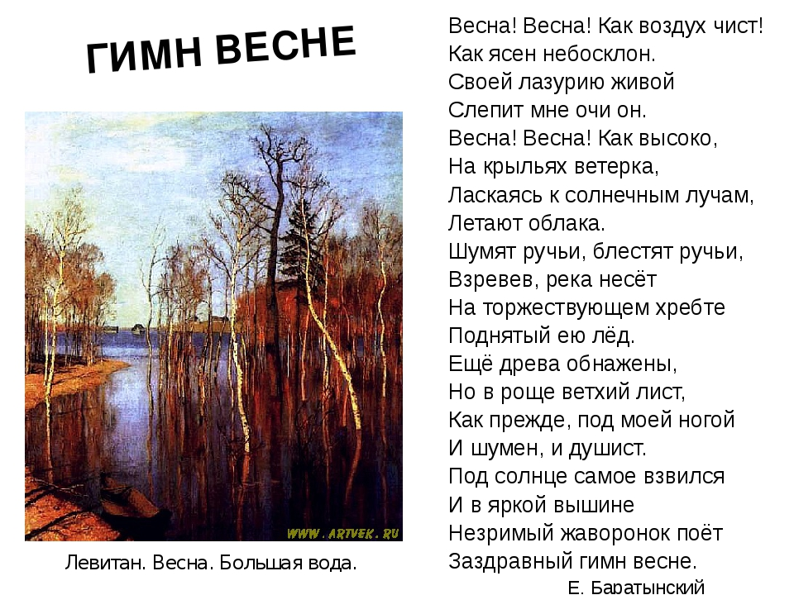
Стихи о весне

Весна долгожданна, весела и игрива. Стихи о весне в творчестве русских поэтов передают радостное настроение смены природы с зимнего времени года на весну.
Стихи полны весенних событий, пробуждения природы, появления первых листьев, травы и долгожданного тепла ласкового солнца. Природа пробуждается, распускается, веточки с листочками тянутся к солнцу, переплетаясь от ветерка, словно рифмы из строк весенних стихов.
Читать стихи - https://сезоны-года.рф/стихи%20о%20весне.html

